TÉRMINOS DE REFERENCIA
DEMANDAS ESPECÍFICAS EN MATERIA DE SUSTENTABILIDAD ENERGÉTICA

Subsecretaría de Planeación y Transición Energética.

Dirección General de Desarrollo Tecnológico y Acceso a la Energía

Contenido
ANTECEDENTES 3
OBJETIVO 4
DEFINICIONES: 5
I. Autorización y publicación de listado de necesidades prioritarias organismos públicos 7
II. Recepción de Demandas Específicas integradas 7
III. Demandas Específicas abiertas: 7
IV. Presentación de Demandas Específicas integradas al Comité de Decisión 8
V. Presentación de Demandas Específicas abiertas al Comité de Decisión 9
VI. Publicación, notificación y revisión de cambios de los proyectos 10
VII. Convenio de Asignación de Recursos y entrega del recurso 11
VIII. Vigilancia y verificación 12
Finiquito: 13

ANTECEDENTES

La Dirección General de Desarrollo Tecnológico y Acceso a la Energía de la Secretaría de Energía (SENER), cuenta entre sus obligaciones el coordinar las acciones para que los recursos que se transfieran del Fondo Mexicano del Petróleo para la Estabilización y el Desarrollo (FONDO PETROLERO) se destinen a las actividades de investigación científica, de desarrollo tecnológico e innovación, así como a la formación de recursos humanos especializados en materia de Sustentabilidad Energética

Las transferencias del FONDO PETROLERO que se realicen para la investigación serán en conjunto hasta por el monto que resulte de multiplicar los ingresos petroleros aprobados en la Ley de Ingresos por un factor de 0.0065 y se destinarán a través de la Secretaría de Energía conforme a lo siguiente:

- El 20% de los recursos a Hidrocarburos.
- El 65% de los recursos a Sustentabilidad Energética.
- El 15% para actividades de Investigación Científica y Desarrollo Tecnológico del Instituto Mexicano del Petróleo (IMP). De estos recursos, el IMP destinará un máximo de 5% a la formación de recursos humanos especializados.

La administración y operación de estos recursos se encuentran previstos en los LINEAMIENTOS para la administración y operación de las actividades de investigación científica, desarrollo tecnológico e innovación en materia de sustentabilidad energética, que se publicaron el 24 de marzo de 2025, en el Diario Oficial de la Federación.

Estos LINEAMIENTOS son de observancia obligatoria para todas las instancias que intervengan en los mecanismos y procedimientos precisados en este instrumento y prevén los requisitos, criterios, instancias, funciones, mecanismos de evaluación, de decisión, el seguimiento técnico y económico para la administración, operación y otorgamiento de los incentivos relacionados con proyectos de investigación científica, desarrollo tecnológico e innovación en temas de fuentes renovables de energía, eficiencia energética, uso de tecnologías limpias y diversificación de fuentes primarias de energía.

OBJETIVO

Los términos y requisitos para la presentación de Propuestas, así como los criterios para su aprobación se encuentran establecidos en estos Términos de Referencia. Los compromisos que deberá cumplir el proponente en caso de ser beneficiado con los recursos de investigación se precisarán en el Convenio de Asignación de Recursos que, en su caso, se formalice.

DEFINICIONES

COMITÉ DE DECISIÓN: Órgano colegiado coordinado por la Secretaría de Energía, con carácter ejecutivo para la toma de decisiones respecto del otorgamiento de los Apoyos y/o Presupuestos para la investigación científica, desarrollo tecnológico e innovación en materia de sustentabilidad energética;

COMITÉ DE EVALUACIÓN: Órgano colegiado coordinado por la Secretaría de Energía para coadyuvar en la evaluación de propuestas y seguimiento técnico y administrativo de los Apoyos y/o Presupuestos;

CONVENIO DE ASIGNACIÓN DE RECURSOS: El instrumento jurídico que se celebra entre el Sujeto de Apoyo y la Secretaría de Energía para formalizar el otorgamiento de los presupuestos con apego a las disposiciones legales y administrativas aplicables;

DEMANDA ESPECÍFICA: El conjunto de necesidades prioritarias de los organismos públicos enfocadas en actividades de investigación científica, desarrollo tecnológico e innovación, así como en temas de formación de recursos humanos especializados en materia de Sustentabilidad Energética, en congruencia con sus planes o programas de desarrollo e innovación, susceptibles de ser atendidos con el apoyo de la Secretaría de Energía.

Demandas Específicas integradas: Necesidad prioritaria de un organismo público presentado en los formatos denominados Demanda Específica y Propuesta, en los cuales se identifica el SOLICITANTE.

Demandas Específicas abiertas: Necesidad prioritaria sin SOLICITANTE.

FINIQUITO: El finiquito de presupuesto es el cierre formal y definitivo de los recursos asignados a un proyecto al concluir su ejecución. Consiste en la conciliación y validación de los gastos realizados frente al presupuesto aprobado. Este proceso asegura que no existan saldos pendientes y que los fondos se hayan utilizado conforme a los objetivos establecidos.

INFORMES: El informe de avance técnico e informe financiero del proyecto que presente el Sujeto de Apoyo, de acuerdo con lo establecido en el Plan General del Proyecto aprobado. El informe técnico, debe exponer, entre otros, los avances, resultados e impactos del Proyecto en el periodo inmediato anterior. El informe de avance financiero debe exponer el gasto de los recursos de investigación durante el periodo que se reporte, y que este permita verificar la base de los gastos reales por el Sujeto de Apoyo y el rubro elegible sobre el cual se aplicó el recurso.
PRESUPUESTO: Recursos financieros que se destinarán para el desarrollo de los Proyectos aprobados en el marco de las Convocatorias y/o APOYOS DIRECTOS para la atención de Demandas Específicas, que autorice el Comité de Decisión y se otorguen para la realización de las actividades descritas en el artículo 88, fracción III de la Ley Federal de Presupuesto y Responsabilidad Hacendaria.

PROPUESTA: Los planteamientos que, de manera detallada, presentan los interesados en participar en las Convocatorias o procedimientos, emitidos por la Secretaría de Energía, para apoyar proyectos de investigación científica, el desarrollo tecnológico y la innovación en temas de fuentes renovables de energía, eficiencia energética, uso de tecnologías limpias y diversificación de fuentes primarias de energía, y que forman parte de la documentación que se anexará a la solicitud;
El Secretario Técnico y el Secretario Administrativo tienen funciones que se superponen (recepción, revisión, entrega de documentos).
¿En qué momento uno tiene prioridad o si trabajan juntos?

PROYECTO: La Propuesta que ha sido aprobada por el Comité de Decisión para recibir un apoyo y/o presupuesto por parte de la Secretaría de Energía;

SECRETARIO ADMINISTRATIVO: Es el Secretario Ejecutivo que conforme al segundo párrafo de la Disposición Séptima del ACUERDO es la persona servidora pública adscrita a la Secretaría de Energía que Coordina el Comité de Evaluación y quien auxiliará en los aspectos administrativos y financieros en el Comité de Decisión.

SECRETARIO TÉCNICO: Es la persona servidora pública adscrita a la Secretaría de Energía designada por la Dirección General Desarrollo Tecnológico y Acceso a la Energía de la Secretaría de Energía, quien, auxiliará en el seguimiento técnico de los Proyectos.

SOLICITANTE: Las instituciones académicas, universidades, laboratorios, institutos, centros de investigación, organismos públicos, empresas nacionales, de los sectores público, privado y social que ingresan una Propuesta para la ejecución de un Proyecto

SUJETO DE APOYO: Las instituciones académicas, universidades, laboratorios, institutos, centros de investigación, organismos públicos, empresas nacionales de los sectores público, privado y social a quienes se les apruebe una solicitud o propuesta y estén encargados de la ejecución de un Proyecto, el cual deberá encontrarse alineado con la política pública en materia energética, para la obtención de los recursos que se otorguen por parte de la Secretaría de Energía para el impulso de proyectos de investigación científica, desarrollo tecnológico e innovación en materia de sustentabilidad energética, en consorcio o de manera independiente y sean aprobados por los Órganos Colegiados.

Diagrama de Flujo General
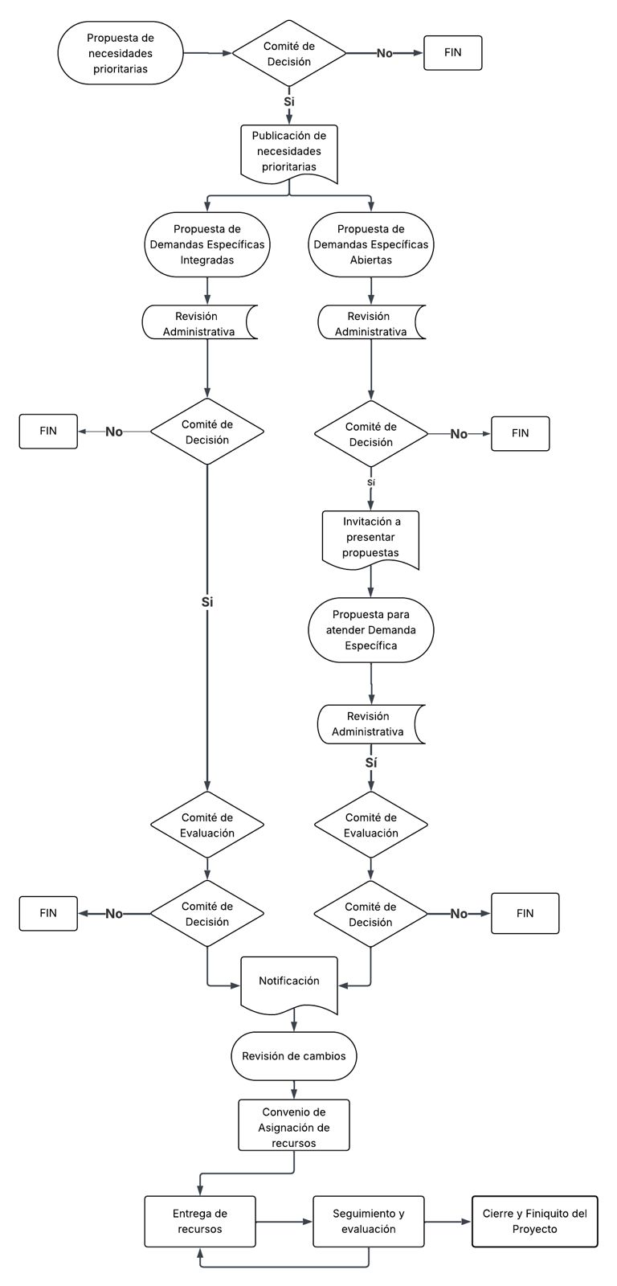

PROCEDIMIENTO

- Autorización y publicación de listado de necesidades prioritarias organismos públicos

OBJETIVO: El COMITÉ DE DECISIÓN autoriza el listado de necesidades prioritarias y su publicación.

- El COMITÉ DE DECISIÓN analiza y autoriza el listado de las necesidades prioritarias de los organismos públicos, e instruye su publicación en la sección de la página principal de la SENER denominada “Recursos para Desarrollo Tecnológico e Innovación”:
https://www.gob.mx/sener/es/articulos/recursos-para-desarrollo-tecnologico-e-innovacion
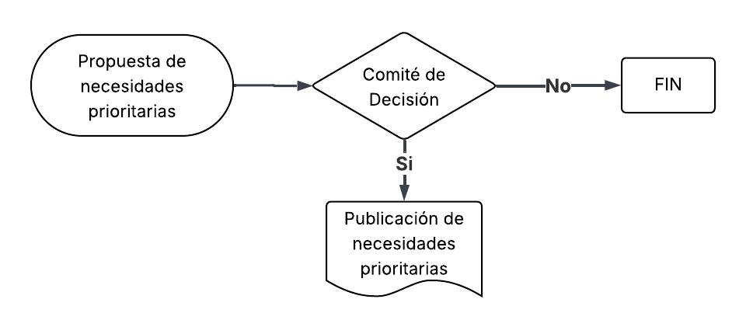

- Recepción de Demandas Específicas integradas

OBJETIVO: El SOLICITANTE entrega vía correo electrónico a los SECRETARIOS TÉCNICO Y ADMINISTRATIVO, la DEMANDA ESPECÍFICA y PROPUESTA.

- Los SOLICITANTES entregan la DEMANDA ESPECÍFICA (Anexo 1) y la PROPUESTA (Anexo 2) los cuales se podrán descargar en la página de la SENER. Esta información se debe enviar en formato editable y PDF (debidamente firmado) a través de oficio dirigido al SECRETARIO TÉCNICO con copia de conocimiento al SECRETARIO ADMINISTRATIVO, vía correo electrónico: sustentabilidad.fmp@energia.gob.mx, en un lapso máximo de 40 días hábiles.

- El SECRETARIO ADMINISTRATIVO revisa la DEMANDA ESPECÍFICA y PROPUESTA para comprobar que cumplan de forma detallada con los requisitos establecidos en los formatos de Demanda Específica y Propuesta, publicados en la página de la SENER.
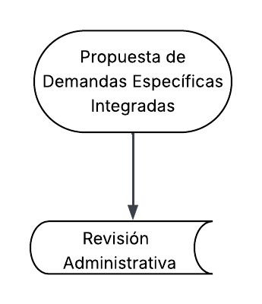

- Demandas Específicas abiertas:

OBJETIVO: El SOLICITANTE entrega vía correo electrónico a los SECRETARIOS TÉCNICO Y ADMINISTRATIVO, la PROPUESTA.

- Los SOLICITANTES entregan la PROPUESTA (Anexo 2) los cuales se podrán descargar en la página de la SENER. Esta información se debe enviar en formato editable y PDF (debidamente firmado) a través de oficio dirigido al SECRETARIO TÉCNICO con copia de conocimiento al SECRETARIO ADMINISTRATIVO, vía correo electrónico: sustentabilidad.fmp@energia.gob.mx, en un lapso máximo de 40 días hábiles.

- El SECRETARIO ADMINISTRATIVO revisa la PROPUESTA para comprobar que cumplan de forma íntegra con los requisitos establecidos en el formato de la PROPUESTA, publicados en la página de la SENER.

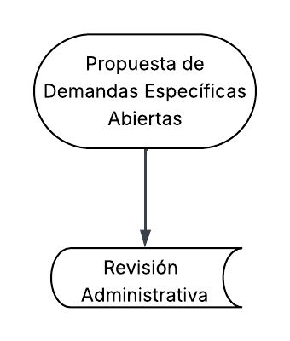

- Presentación de Demandas Específicas integradas al Comité de Decisión

OBJETIVO: El Comité de Decisión autoriza instruir al Comité de Evaluación a evaluar, la viabilidad las Demandas Específicas integradas.

1er Comité Decisión:

- El PRESIDENTE DEL COMITÉ DE DECISIÓN presenta a los miembros del COMITÉ DE DECISIÓN, las DEMANDAS ESPECÍFICAS y PROPUESTAS que se hayan recibido vía correo electrónico, a fin de instruir al COMITÉ DE EVALUACIÓN a realizar la evaluación de las PROPUESTAS.

- El SECRETARIO ADMINISTRATIVO y/o TÉCNICO entregan a los miembros del COMITÉ DE DECISIÓN, el formato de Cuestionario de necesidades prioritarias (Anexo 3), para analizar en la sesión, si se justifica la necesidad de la Demanda, su transcendencia e impacto, así como los resultados, y si estas se encuentran formuladas en apego a la política pública en materia energética.

1er Comité de Evaluación:

- El SECRETARIO ADMINISTRATIVO y TÉCNICO proporcionan a los miembros del COMITÉ DE EVALUACIÓN el formato denominado Evaluación (Anexo 4), así como la DEMANDAS ESPECÍFICAS y PROPUESTAS para que evalúen lo siguiente:

- La viabilidad de las Demandas Específicas y Propuestas, en función de su alineación con la política pública en materia energética.
- La factibilidad técnica, científica, tecnológica, económica y/o de innovación.
- La congruencia técnica y financiera de las PROPUESTAS.

El COMITÉ DE EVALUACIÓN hará uso de insumos de información que aporten elementos de interés para llevar a cabo el análisis y la evaluación, en temas que por su especialidad técnica requieran de una opinión experta para el cumplimiento de sus actividades.

2do Comité de Decisión:

- El SECRETARIO ADMINISTRATIVO y/o TÉCNICO presenta a consideración del COMITÉ DE DECISIÓN las PROPUESTAS susceptibles de recibir PRESUPUESTO y/o apoyo para la investigación científica, el desarrollo tecnológico e innovación en materia de sustentabilidad energética, que hayan sido evaluadas favorablemente y recomendadas por el COMITÉ DE EVALUACIÓN.
- El COMITÉ DE DECISIÓN en su caso, podrá realizar observaciones a las PROPUESTAS que autorice, con la salvedad de que estas, sean atendidas previo a la entrega de documentación al SECRETARIO ADMINISTRATIVO, que formarán parte integrante del Convenio de Asignación de Recursos.

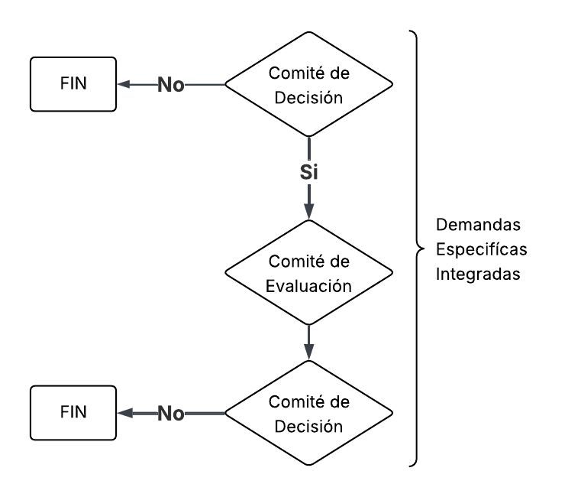

- Presentación de Demandas Específicas abiertas al Comité de Decisión

OBJETIVO: El Comité de Decisión autoriza realizar invitación directa a Solicitantes para presentar Propuestas.
¿Existe solicitante en demandas específicas abiertas?

1er Comité Decisión:

- El COMITÉ DE DECISIÓN instruye al PRESIDENTE DEL COMITÉ DE DECISIÓN a invitar a uno o a más SOLICITANTES a presentar una o más PROPUESTAS de DEMANDAS ESPECÍFICAS.

- Los SOLICITANTES entregan la propuesta en formato editable y PDF (debidamente firmado) a través de oficio dirigido al SECRETARIO TÉCNICO con copia de conocimiento al SECRETARIO ADMINISTRATIVO, vía correo electrónico: sustentabilidad.fmp@energia.gob.mx, en un lapso máximo de 30 días hábiles contados a partir de la invitación formal emitida por el PRESIDENTE DEL COMITÉ DE DECISIÓN.

- El SECRETARIO ADMINISTRATIVO revisa la PROPUESTA para comprobar que cumplan con los requisitos establecidos en el formato de Propuestas publicados en la página de la SENER.

1er Comité de Evaluación:

- Los SECRETARIOS ADMINISTRATIVO Y TÉCNICO proporcionan a los miembros del COMITÉ DE EVALUACIÓN el formato denominado Evaluación, así como las PROPUESTAS para que evalúen lo siguiente:

- La viabilidad de las Propuestas, en función de su alineación con la política pública en materia energética.
- La factibilidad técnica, científica, tecnológica, económica y/o de innovación.
- La congruencia técnica y financiera de las PROPUESTAS.

El COMITÉ DE EVALUACIÓN podrá hacer uso de insumos de información que aporten elementos de interés para llevar a cabo la evaluación, en temas que por su especialidad técnica requieran de una opinión experta para el cumplimiento de sus actividades.

2do Comité de Decisión:

- El SECRETARIO ADMINISTRATIVO y/o TÉCNICO presenta a consideración del COMITÉ DE DECISIÓN las PROPUESTAS susceptibles de recibir PRESUPUESTO y/o apoyo para la investigación científica, el desarrollo tecnológico e innovación en materia de sustentabilidad energética, que hayan sido evaluadas favorablemente y recomendadas por el COMITÉ DE EVALUACIÓN.

- El COMITÉ DE DECISIÓN en su caso, podrá realizar observaciones a las PROPUESTAS que autorice, con la salvedad de que estas, sean atendidas previo a la entrega de documentación al SECRETARIO ADMINISTRATIVO que formarán parte integrante del Convenio de Asignación de Recursos, el cual se define en el Capítulo VII de los Lineamientos para la administración y operación de las actividades de investigación científica, desarrollo tecnológico e innovación en materia de sustentabilidad energética.

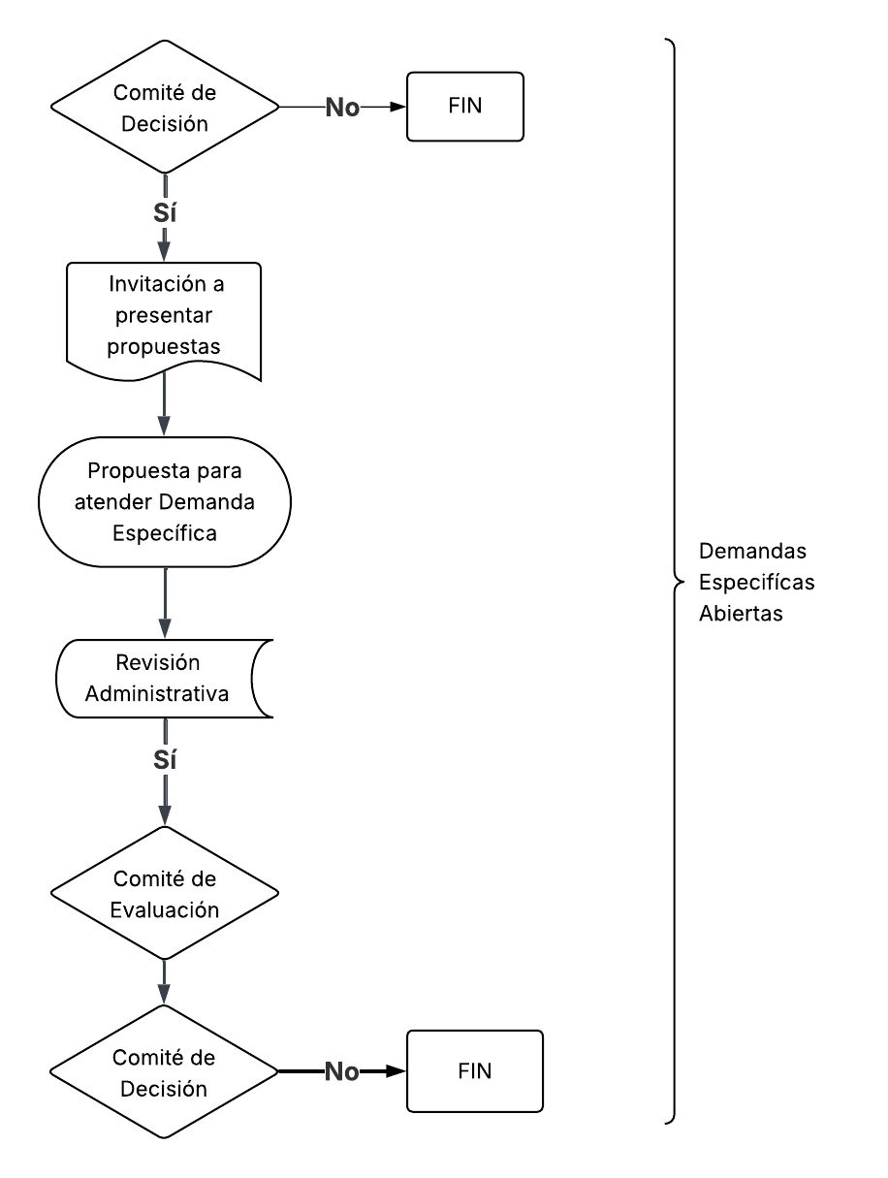

- Publicación, notificación y revisión de observaciones a los proyectos

OBJETIVO: Publicación de resultados y notificación a los SUJETOS DE APOYO referente a la autorización de los proyectos, así como las observaciones que en su caso realice el COMITÉ DE DECISIÓN.

- El PRESIDENTE DEL COMITÉ DE DECISIÓN solicita publicar en la sección denominada “Recursos para Desarrollo Tecnológico e Innovación” en la página principal de la SENER, los resultados que emita el Comité de Decisión referente al otorgamiento de recursos para la realización de los PROYECTOS.

- El SECRETARIO ADMINISTRATIVO notifica a través de oficio a los SUJETOS DE APOYO, la aprobación del PROYECTO, así como las observaciones, que en su caso realice el COMITÉ DE DECISIÓN, y se solicita la información para la formalizar el Convenio de Asignación de Recursos, el cual no excederá los 6 (seis) meses contados a partir de la notificación que se realice al SUJETO DE APOYO.

- El SUJETO DE APOYO entrega la información conforme a lo establecido en el Capítulo VII de los Lineamientos para la administración y operación de las actividades de investigación científica, desarrollo tecnológico e innovación en materia de sustentabilidad.

- El SECRETARIO ADMINISTRATIVO revisa el PROYECTO para corroborar la atención de las observaciones emitidas por parte del COMITÉ DE DECISIÓN, en caso de que aplique.

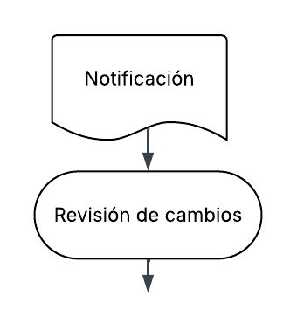

- Convenio de Asignación de Recursos y entrega del recurso

OBJETIVO: El PRESIDENTE del COMITÉ DE DECISIÓN firma el Convenio de Asignación de Recursos que celebra la SENER, el Organismo Público y el SUJETO DE APOYO.

- El SUJETO DE APOYO, la SENER y el Organismo Público formalizan el otorgamiento del PRESUPUESTO con apego a las disposiciones legales y administrativas aplicables mediante la celebración de un CONVENIO DE ASIGNACIÓN DE RECURSOS. Este contendrá lo que establece en el Capítulo VII de los Lineamientos para la administración y operación de las actividades de investigación científica, desarrollo tecnológico e innovación en materia de sustentabilidad.

- El SECRETARIO ADMINISTRATIVO solicita al SUJETO DE APOYO mediante oficio la apertura de una cuenta bancaria productiva específica e independiente para la contabilidad y fiscalización del PROYECTO, así como la información que se enlista, para realizar el trámite de la ministración correspondiente:

- RFC (Constancia de Situación Fiscal actualizada).
- Comprobante de Domicilio (no mayor a tres meses).
- Estado de cuenta bancario (con N° clabe interbancaria).
- CURP (certificada).
- Identificación oficial y designación del representante legal.

- El SUJETO DE APOYO proporciona la información referida en un lapso no mayor a 5 días hábiles, posteriores a la solicitud que le realice el SECRETARIO ADMINISTRATIVO.

- El SECRETARIO ADMINISTRATIVO y las unidades administrativas correspondientes de la SENER, se coordinan para que, con cargo a los recursos transferidos por el FONDO PETROLERO efectúen el depósito a la cuenta bancaria al SUJETO DE APOYO de los PROYECTOS aprobados.

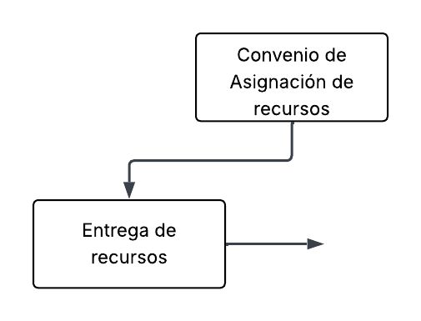

- Vigilancia y verificación

OBJETIVO: El SECRETARIO ADMINISTRATIVO, el SECRETARIO TÉCNICO y el Organismo Público realizan la vigilancia y cumplimiento de metas, compromisos y resultados del PROYECTO.

- El SUJETO DE APOYO entrega a los SECRETARIOS TÉCNICO Y ADMINISTRATIVO los informes técnicos y financieros del PROYECTO vía correo electrónico sustentabilidad.fmp@energia.gob.mx, mediante oficio acompañado de los formatos debidamente requisitados denominados “Cronograma Técnico, Anexo 5” y el formato de “Desglose Financiero, Anexo 6”. Los plazos para la entrega de los Informes Técnico y Administrativo serán establecidos para cada caso, en los Convenios de Asignación de Recursos.

- El Organismo Público participa en las actividades de evaluación, auditoría, verificación y entrega del producto final (en caso de que aplique) de los proyectos.

- El Organismo Público proporciona la información que requiera el SUJETO DE APOYO para el desarrollo del Proyecto, en caso de que aplique.
- El SECRETARIO ADMINISTRATIVO realizan la verificación en cualquier momento, de metas, compromisos y resultados del PROYECTO y en caso de ser necesario, solicita la opinión de evaluadores o de otras instancias.

- El COMITÉ DE DECISIÓN podrá en cualquier momento, realizar notificaciones, actuaciones y diligencias administrativas, incluidas visitas de verificación o inspección y auditorías con el propósito de constatar el grado de avance de los trabajos y la adecuada aplicación de los recursos del SUJETO DE APOYO.

Finiquito
OBJETIVO: Asegurar el cierre adecuado y transparente del presupuesto de un proyecto, mediante la conciliación de los recursos asignados y los gastos ejecutados.

- El SUJETO DE APOYO entrega al término del PROYECTO al SECRETARIO ADMINISTRATIVO con copia al SECRETARIO TÉCNICO el informe final técnico y financiero del PROYECTO que incluirá mediante oficio la solicitud expresa del finiquito vía correo electrónico sustentabilidad.fmp@energia.gob.mx.

- EL COMITÉ DE DECISIÓN y el COMITÉ DE EVALUACIÓN revisan y validan el Informe Final Técnico y Financiero de conformidad con lo señalado en el CONVENIO DE ASIGNACIÓN DE RECURSOS.

- El SUJETO DE APOYO debe reembolsar a la SENER el remanente de los PRESUPUESTOS que, en su caso, no haya aplicado al PROYECTO, así como aquellos que le sean requeridos por el SECRETARIO ADMINISTRATIVO derivados de la revisión al ejercicio del gasto, dentro de un plazo de 30 (treinta) días naturales contados a partir de la fecha de conclusión de este.

- El COMITÉ DE DECISIÓN acuerda e instruye al SECRETARIO ADMINISTRATIVO en términos de los LINEAMIENTOS y de las disposiciones jurídicas aplicables, la celebración de actos jurídicos y administrativos que tenga que realizar por sí o en coordinación con las unidades administrativas correspondientes de la SENER, para la consecución de los fines de los Apoyos para la investigación científica, el desarrollo tecnológico e innovación en materia de fuentes renovables de energía, eficiencia, uso de tecnologías limpias y diversificación de fuentes primarias de energía.

- El SUJETO DE APOYO, la SENER y el Organismo Público, suscriben el Acta Finiquito para hacer constar que no queden obligaciones ni derechos pendientes por parte del SUJETO DE APOYO derivados del Convenio de Asignación de Recursos (CAR) por lo que se extinguen los derechos y las obligaciones.

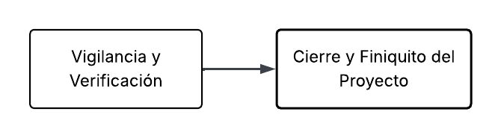

El 15% de los recursos son destinados directamente al Instituto Mexicano del Petróleo.

